**2018 Synopsys ARC Contest**

**競賽題目：智慧燈具You and Me**

參賽單位：國立臺灣科技大學

隊伍名稱：香港腳Virus

指導老師：阮聖彰 教授

參賽隊員：陳鈺憲、楊東昇、巫忠達

完成時間：2018年 5月18日

**基本資料表**

|  |  |  |  |  |  |  |  |
| --- | --- | --- | --- | --- | --- | --- | --- |
| 隊伍名稱 | 香港腳Virus | | | 學校名稱 | | 國立臺灣科技大學 | |
| 作品主題 | 智慧燈具You and Me | | | | | | |
| 項目負責人 | 陳鈺憲 | | | E-Mail | | | B10302113@gmail.com |
| 電話 | 0911484274 | | | 學校科系級別 | | | 電子工程系 |
| 指導教授 | 阮聖彰 | | | 教授E-Mail | | | sjruan@mail.ntust.edu.tw |
| 參賽隊員 | 姓名 | 在籍學歷  (含系級) | 身分證號碼 | | 專業 | | 分工 |
| 楊東昇 | 電子系大四 | G122083180 | | 程式設計 | | 文件撰寫、簡報設計 |
| 陳鈺憲 | 電子系大四 | F129673627 | | 程式設計 | | 硬體設計 |
| 巫忠達 | 電子系大四 | N126060571 | | 程式設計 | | 軟體設計 |
| 隊伍簡介 | 我們是來自同一間實驗室的同學，曾經一起參加過多項比賽，團隊默契非常好，分工明確，有信心角逐前三名。 | | | | | | |
| 參賽項目 | 我們題目是希望透過語音助理控制燈條顏色，我們使用三原色燈條、Amazon Echo Dot語音助理、Raspberry Pi控制板及這次比賽所用到的ARC開發板去控制燈條使其亮不同的顏色模擬出智慧家庭聲控燈具的樣子。 | | | | | | |
| 曾獲獎紀錄 |  | | | | | | |
| 研究專長 | 數位IC設計、SoC系統設計、影像處理 | | | | | | |

|  |  |  |  |
| --- | --- | --- | --- |
| 參賽者簽名或蓋章 | C:\Users\ben.chen\AppData\Local\Microsoft\Windows\INetCache\Content.Word\32423134_1539877882804569_4557141003215044608_n.png | 身分證字號 | F129673627 |
| 連絡電話 | 0911484274 | 電子郵件信箱 | B10302113@gmail.com |
| 通訊地址 | 新北市三重區重新路三段47巷5弄10號1樓 | | |

# **0001**摘 要

顏色充斥著人類社會，在這世界上任何東西都具有顏色。有些人偏好暖色系的顏色，也有些人喜歡暗色系的顏色，而這些顏色其實對於人類的情緒是有一定程度的影響，所以有些家中其實會有那種變色的燈，不管是心情好還是不好，都可以隨意挑選自己當下喜歡的顏色，增加生活品質。這就是為何我們選用這次題目的原因之一，我們希望透過一些簡單的方式就能改變環境光，讓人們能因為光讓自己的情緒更加穩定。

最近熱門的話題之一物聯網(Internet of Things, IoT)，讓所以東西都連上網路使人類生活更加便利，不管是公車站、醫療系統、公司及家庭裡都能結合物聯網。家庭自動化或智慧家庭就是物聯網結合家庭的一種概念，一般在家裡不管是燈、電視還是其他家電，開或關都是需要起身去切換開關，家庭自動化能讓這些動作在一個手機APP或是電腦就可以完成。而更先進的就是語音助理，只要能對著語音助理說出你想要做的動作，語音助理就可以幫你實現，達到真正的智慧家庭。語音助理應用在家庭的概念是我們選用這次題目的另一個原因，我們希望可以搭上現在的話題將語音助理帶入進去。

我們題目是希望透過語音助理控制燈條顏色，我們使用三原色燈條、Amazon Echo Dot語音助理、Raspberry Pi控制板及這次比賽所用到的ARC開發板來模擬出智慧家庭的樣子。

# **ABSTRACT**

**Keywords:**

The colors are full of human society, and everything in this world has a color. Some people prefer warm colors, and some people like dark colors, and these colors actually have a certain degree of influence on human emotions. There are some discolored lamps in some houses, you can choose your own favorite colors and increase your quality of life. This is one of the reasons why we chose this topic. We hope that we can change the ambient light in a few simple ways so that people can use light to make their emotions more stable.

One of the most popular topics recently is the Internet of Things (IoT), which allows everything to connect to the Internet to make life easier for people, whether it is a bus station, a medical system, a company, or a home. Home automation or smart home is a concept of the Internet of things combined with the family. We need to get up and go to switch some home appliances in a normal house. Home automation can make these actions in a mobile phone APP or computer. The more advanced way is the voice assistant. You can say what you want to do to the voice assistant and the voice assistant will do that. The concept of voice assistant application in the home is another reason why we chose this topic. We hope to take the current topic and bring the voice assistant into it.

Our topic is to control the color of the light bar through the voice assistant. We use the tricolor light bar, the Amazon Echo Dot voice assistant, the Raspberry Pi control board, and the ARC development board used in this competition to simulate the smart home.

# **目 錄**

摘 要 iv

**ABSTRACT** vi

**目 錄** VII

第一章 方案論證 1

1.1專案概述 1

1.2資源評估 1

1.3預期結果 2

1.4專案實施評估 3

第二章 新作品難點與創新 4

2.1作品難點分析 4

2.2創新性分析 5

2.3小結 6

第三章 系統結構與硬體實現 7

3.1系統原理分析 7

3.2 系統結構 8

3.3硬體實現 9

3.4 小結 9

第四章 軟體設計流程及實現 10

4.1軟體設計流程4.2軟體實現 10

4.2.1演算法一：ASK語音助理建立 10

4.2.2演算法二：AWS Intent實作 11

4.2.3演算法三：Raspberry Pi http server 建立 12

4.2.4演算法四：EMSK GPIO 實作 12

4.3小結 14

第五章 系統測試與分析 15

5.1系統測試單位 15

5.2 測試環境 15

5.2.1驗證開發平臺 15

5.2.2測試方案 15

5.3測試結果 16

5.3.1功能測試 16

5.3結果分析 18

第六章 總 結 19

參考文獻 20

# 第一章 方案論證

## 1.1專案概述

本比賽題目最主要是利用家庭自動化(Home automation)中的其他一環“語音助理”來模擬出在家控制家電不必手動切換，我們是以三種顏色的燈條來模擬家中的燈具，透過說話的方式讓燈條的顏色變換。透過Amazon Echo dot語音助理經由ASK(Alexa Skill Kit)辨識語音後，再經由AWS(Amazon Web Service)實作Http Request傳送說話的參數到Raspberry Pi上的網頁伺服器，網頁接收到後將參數傳到Raspberry Pi裡面的參數解碼程式，該程式之後利用GPIO(General Purpose Input Output)傳到ARC開發板上，最後ARC實作出燈條八種顏色變化。

## 1.2資源評估

除了這次比賽的主要開發板外，由於還需要架設網站，所以我們使用了實驗室裡的Raspberry Pi；模擬家中燈具部份我們是使用學校裡的其中一堂課所用到的RGB燈條；語音助理部分我們是向目前實習的公司借用Amazon Echo Dot。

|  |  |  |  |
| --- | --- | --- | --- |
| 材料 | 用途 | 來源 | 資金 |
| Raspberry Pi 3 | 架設網站 | 實驗室 | 免費 |
| RGB燈條 | 模擬家中燈具 | 實驗室 | 免費 |
| Amazon Echo Dot | 語音助理 | 實習公司 | 免費 |

## 1.3預期結果

1. ARC開發板GPIO控制燈條可行性

將語音助理套入整個架構前先確認GPIO可行性，讓ARC開發板先驅動燈條並調整顏色。

1. 利用Raspberry Pi控制燈條

撰寫Raspberry Pi的GPIO輸出程式輸入到ARC開發板上，ARC開發板接收到Raspberry Pi的值後能調出對應的燈條顏色。

1. Raspberry Pi架設可到外網的網站

因為語音助理需要透過雲端傳送，所以我們在Raspberry Pi上架設外網網站，讓其他網域也可看到我們在Raspberry Pi實作的PHP網頁。

1. ASK及AWS實作

在ASK上設定特定語音的參數；AWS實作接收ASK的語音參數並解碼，最後傳到Raspberry Pi。

1. 系統可行性

對語音助理說特定句子，語音助理將語音傳入ASK進行辨識，之後ASK傳語音參數到AWS，AWS家參數傳到Raspberry Pi的網頁，網頁執行參數解碼程式，最後傳到ARC開發板控制燈條。

## 1.4專案實施評估

下列遇到的難點評估。

1. 線上資源少

開發過程中常常需要翻閱文件，但由於此開發板較不那麼盛行，所以網站搜尋問題比較難找到，論壇上工程師的回答有時候可能也不是那麼地明確。

1. 硬體與軟體不符

板子上雖然有乙太網路孔，但插了線卻發現無法上網，一查論壇才發現目前正在開發中。寄過來的WiFi模組跟網站上面的不一致，導致無法直接使用範例程式，一查論壇才發現要自己去寫這塊WiFi模組的驅動程式，這樣比賽可能就變得比較不像設計大賽。

下表格為組員的工作分配。

|  |  |  |  |  |  |  |
| --- | --- | --- | --- | --- | --- | --- |
| 組員 | ASK實作 | AWS實作 | Raspberry Pi實作 | ARC開發板實作 | 文件及簡報 | 影片及照片拍攝 |
| 楊東昇 |  |  |  |  |  |  |
| 陳鈺憲 |  |  |  |  |  |  |
| 巫忠達 |  |  |  |  |  |  |

# 第二章 新作品難點與創新

## 2.1作品難點分析

1. http 伺服器的建立

此次參賽主題為IOT智慧燈具控制，開發上我們透過amazon skill kit(ASK)和amazon web server(AWS)實作出語音辨識、資料庫、網站伺服器等開發智慧物聯網裝置時必須建立的環境。ASK平台提供了簡易的操作介面，使得開發者能夠定義許多控制物聯網裝置的語句(Utterances)並將這些語句分類到每個不同的類別(Intent)，之後再利用AWS平台實作出這些Intent所要對應的程序動作。此次比賽便是利用AWS平台送出http request控制遠端的物聯網裝置。

有這些後端伺服器的輔助大大減少了開發的難度，但也意味著本地端的裝置必須支援連網以及接收http request的功能。然而此次比賽的開發版ARC EM Starter Kit (EMSK)尚未釋出乙太網路的相關驅動程式，雖然有提供WiFi接收的範例，但是並沒有提供相容的PMOD WiFi收發模組。這塊模組需要花費750台幣左右購買，且單單只有快速接收WiFi信號網路封包的功能，因此我們選用實驗室擁有具備WiFi以及藍芽收發功能的Raspberry pi 3當作http server接收AWS平台所傳送的http request，利用擁有作業系統的方便性，使用高階語言PHP判別http request的參數後，透過GPIO傳輸控制信號給作為物聯網設備控制中心的EMSK，ESMK便會依據這些輸入埠的控制信號，控制周邊物聯網的裝置，達成IOT智慧燈具的功能。

## 2.2創新性分析

1. RGB三原色組成的可調光照明應用

自2007年以來LED照明燈具以其較為省電的特性漸漸取代了傳統較耗電的白熾燈泡和日光燈管，2016年全球的LED燈泡市場需求更是高達了1.5億顆左右。

近年來LED照明燈具漸漸被人們廣泛的接受，因此有人開始著手研究人們在各種LED色光以及流明(Lm)的環境下，所產生的情緒變化。在陳禪、歐勝榮，<**公園環境中不同照明情境對人的情緒體驗及行為反應之影響探討**>的論文調查中指出在450Lux的黃色光下人們感到安靜祥和在行為上願意選擇繼續散步，而在450Lux的藍色光下人們感到興奮喚起在行為上選擇離開公園。同樣地在國際在線，<**善用顏色調節情緒 讓你每天好心情**>的文章報導中也明確地指出各個色光使人們產生何種情緒上的變化，例如黃色光可以穩動情緒增加食慾，適合用在餐廳的環境光配置、白色可以調節情緒，維持血壓正常，通常會在諮商上看到等等。由此可知，根據不同的應用環境，搭配不同的色光可以達到某些想要的效果，因此我們利用RGB三色光的LED光條來模擬市面上照度較高的LED燈具，透過三色光的混色原理產生各種不同顏色色光。

目前市面上的LED燈主要以白色和黃色光為主，主要是因為白色光會使得環境看起來較明亮、黃色光適合營造臥室的舒適氣氛，因此大多數的家庭通常只會選擇這兩種色光的LED燈具，然而我們提出的可變色光智慧燈具應用，就不必選定某種色光的LED燈具，可以依照不同的情境，輕易地變換LED燈具的顏色以及明亮程度，使得LED照明的研究能夠更貼近在我們生活中。

1. IOT結合人工智慧

IOT的概念從2008年後就廣泛的被流傳，相關的智慧居家應用情境也在許多競賽被屢次提出，例如遠距離使用APP控制家中電器、監控家中環境與安全、居家老人或是寵物照護等等。而近年來除了IOT之外，人工智慧(Artificial Intelligence﹐AI)的相關應用也廣泛的被大眾討論，在物聯網裝置結合AI分析資料或是智慧控制也成為眾多產商研發的目標。

## 2.3小結

此次比賽我們藉由amazon 所提供的ASK、AWS平台以及echo dot語音助理為IOT裝置提供了更為方便的人機互動介面，使用者將可以利用某些關鍵字使用語音的方式控制LED燈具的亮度以及顏色變化，省去每次控制時都需要拿出手機開啟APP的麻煩。

# 第三章 系統結構與硬體實現

## 3.1系統原理分析

1. ASK實作

ASK是以"Intent"來傳送值的，所以想要利用語音助理做事的話，必須要設定一些特定的句子才能觸發，其中Intent會夾帶特殊句子裡的參數。例如我們的特殊句子為"light turn {color}"及"turn {state} the light"，下表為color及state的種類

* color
* red, green, blue, yellow, peacock, purple
* state
* on, off

只要說出上述其中一句即可傳送Intent，此Intent夾帶了color及state的資訊。

1. AWS實作

AWS實作接收到ASK傳送Intent後的事情，在本題目中當我們收到Intent後是針對Raspberry Pi的網站進行Http Request傳送字串在網址中並回傳到Raspberry Pi上。

1. Raspberry Pi網頁及程式實作

* 網站

Raspberry Pi上的網頁我們是以php撰寫，裡面程式很簡單，就是將AWS傳送到網址的字串GET出來並傳送到參數解碼程式。

* 參數解碼程式

將參數帶入C語言執行檔並針對參數進行解碼，假設今天參數為”red”，程式讀取到後解碼出相對應的輸出並傳到ARC開發板。

1. ARC開發板程式實作

接收到Raspberry Pi的值後亮出相對應的顏色。

## 3.2 系統結構

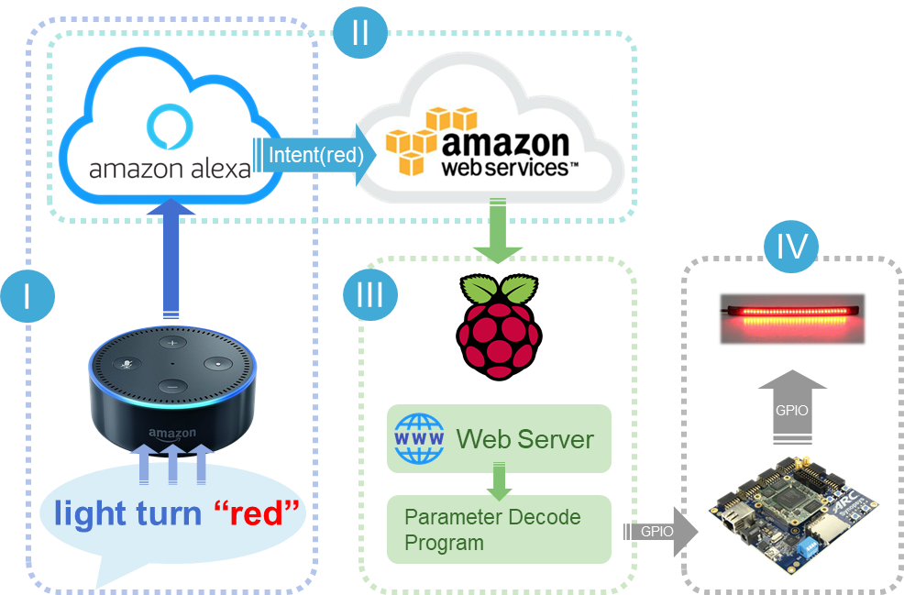

## 3.3硬體實現

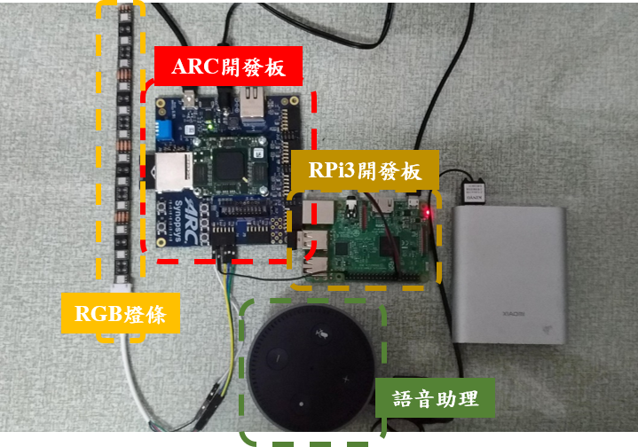

## 3.4 小結

其實整個架構是可以再更小的，但由於ARC開發板無法上網，所以也沒辦法在上面架設一個簡單的網站。如果有多一點時間的話，或許我們就能針對目前手上的WiFi模組去實作出它的驅動程式，真正得讓架構更小。

# 第四章 軟體設計流程及實現

## 4.1軟體設計流程4.2軟體實現

### 4.2.1演算法一：ASK語音助理建立

為了要能夠使echo dot透過語音辨識出使用者所想執行的應用，我們必須在ASK平台上創建供使用者控制燈具的語句。例如基本的開關燈指令「turn on the light」、「turn off the light」，或者是選擇色光的指令「light turn red」、「light turn yellow」等控制指令。我們為這些燈光的控制語句制定一個LightControl的Intent，AWS便可以為針對不同的Intent實作不同的功能。整個ASK的語句以及類別以JSON撰寫，且可以在語句內定義Slot集合，方便管理句子內可能改變的變數。

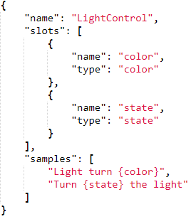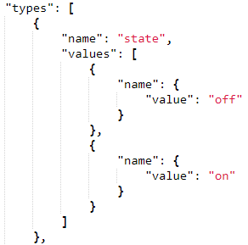

Intent定義

Slot定義

### 4.2.2演算法二：AWS Intent實作

創建完ASK的Intent後，echo dot便會將接收到的語音信號依據Intent作分類，並且將結果傳給AWS，在AWS平台就可以使用 Java script語言實作出對智慧居家裝置發送http request的程式功能。

判斷Intent類別

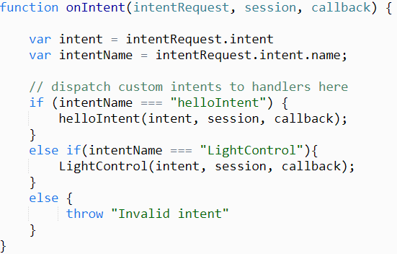

LightControl 實作

Part1 Intent判斷

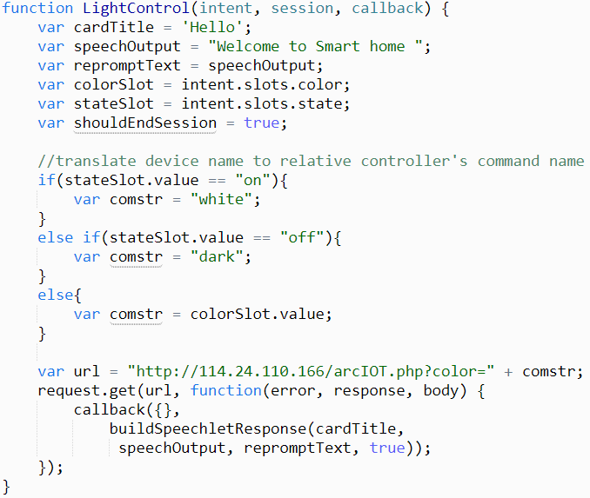

Part2 LightControl實作

### 4.2.3演算法三：Raspberry Pi http server 建立

為了要接收AWS送出的http request，我們在raspberry pi上安裝Apache Server並且使用簡單的PHP語言擷取附加在URL後的Key/Value參數後，將參數傳給C語言實作的GPIO傳輸控制訊號給EMSK開發版。

1. Install Apache

sudo apt-get install apache2 apache2-doc apache2-utils

1. Install PHP

sudo apt-get install libapache2-mod-php5 php5 php-pear php5-xcache

<?php

echo $\_GET[“**color** ”]；

$str = $\_GET[“name ”]；；

echo shell\_exec(“./**arcIOT** ‘$str’”)；

?>

### 4.2.4演算法四：EMSK GPIO 實作

Port選用

選擇Port模式

(輸出)

選擇Port功能

(無中斷)

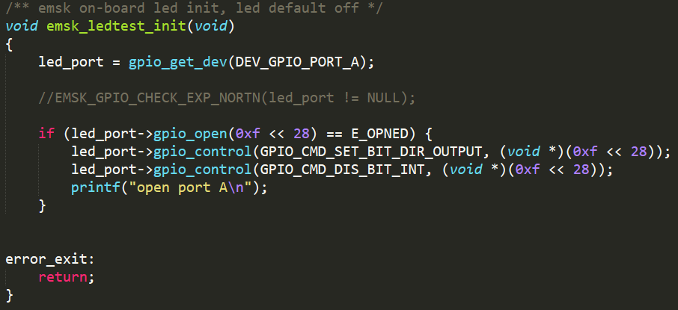

LED GPIO 初始化程式

將輸入值移位

gpio\_write

寫入

選擇PortA

LED的控制MASK

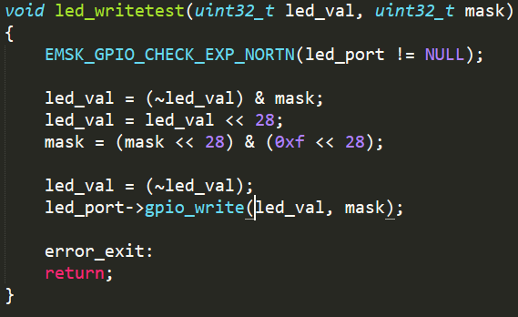

LED GPIO write 副程式

Port選用

選擇Port模式

(輸入)

選擇Port功能

(無中斷)

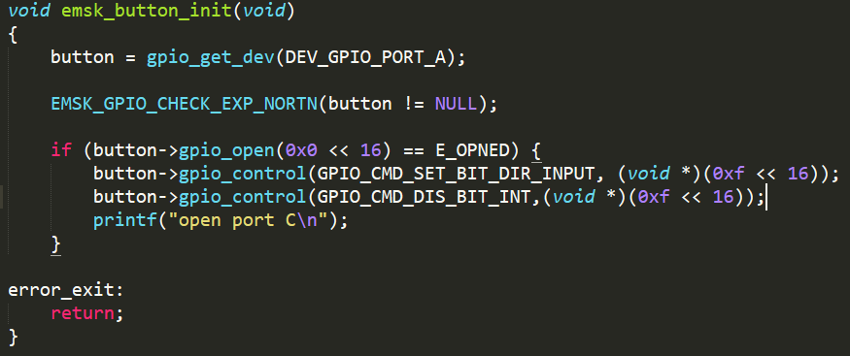

命令 GPIO 讀取初始化程式

將讀取值移位

選擇PortA

讀取輸入的MASK

Gpio\_read

讀取

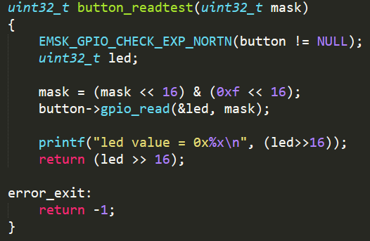

命令 GPIO read 副程式

## 4.3小結

整個軟體設計流程分別在ASK、AWS、Raspberry pi、EMSK平台上實作各部分的程式，平台間透過網際網路或是以硬體(GPIO)的方式傳輸資訊，大部分的功能實作在ASK以及AWS平台上，EMSK本身不需要具備多大的運算能力，符合物聯網中雲端計算的概念。

另外我們透過範例程式以及技術網站瞭解在EMSK上GPIO控制方法，透過這兩種基本的通訊和周邊IO控制方式，便可以當作數位開關控制裝置的啟動或關閉，也可以讓某些具有MPU的裝置回傳訊息進而分析這些裝置的運作狀態。

# 第五章 系統測試與分析

## 5.1系統測試單位

系統測試單位為一台電腦。為了驗證功能正確性，我們將ARC開發版經由Mini USB線連結到電腦並使用遠端連線程式來幫我們完成除錯及驗證的功能。

## 5.2 測試環境

### 5.2.1驗證開發平臺

遠端連線程式：MobaXterm

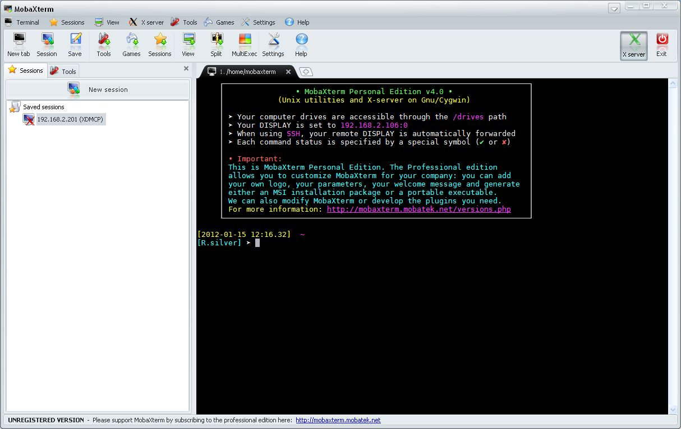

### 5.2.2測試方案

在主程式加上“Printf”即可印出我們想看到的結果，再利用這個結果去對應現在的燈條是否亮正確的顏色。

## 5.3測試結果

### 5.3.1功能測試

1. 紅色

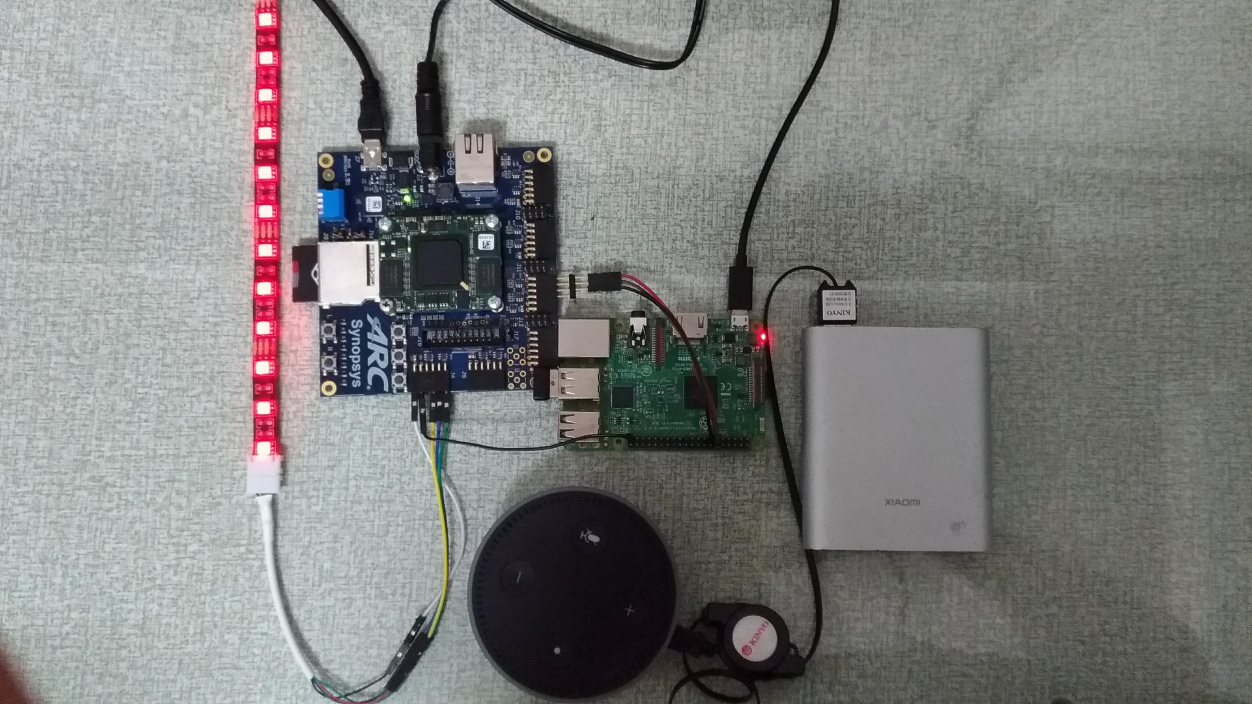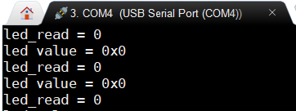

1. 綠色

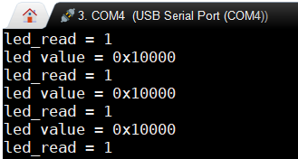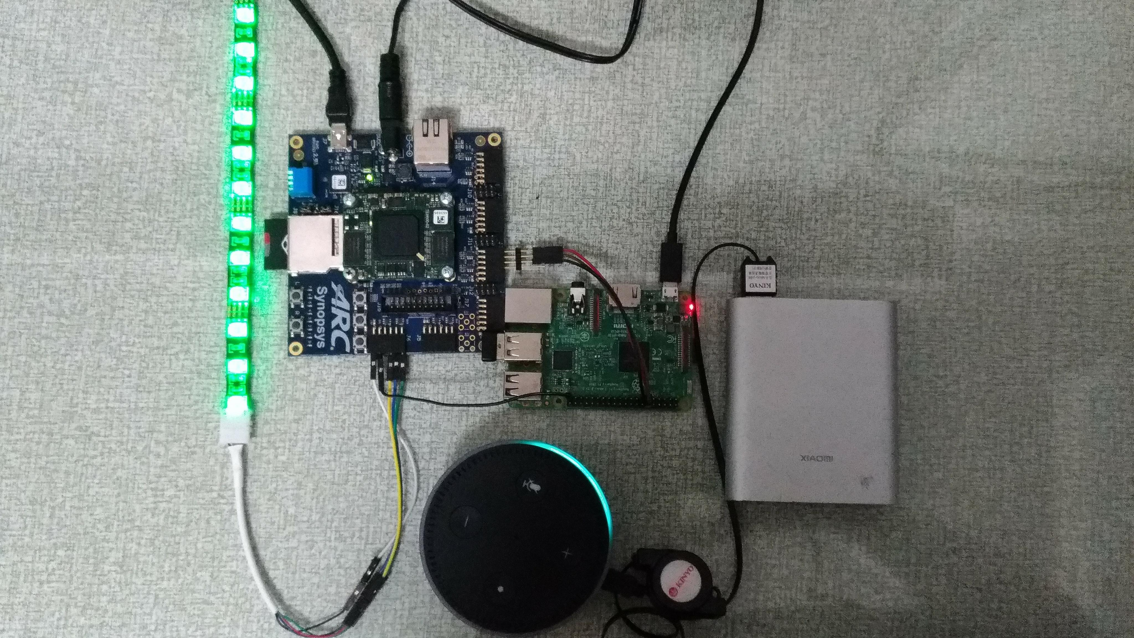

1. 藍色

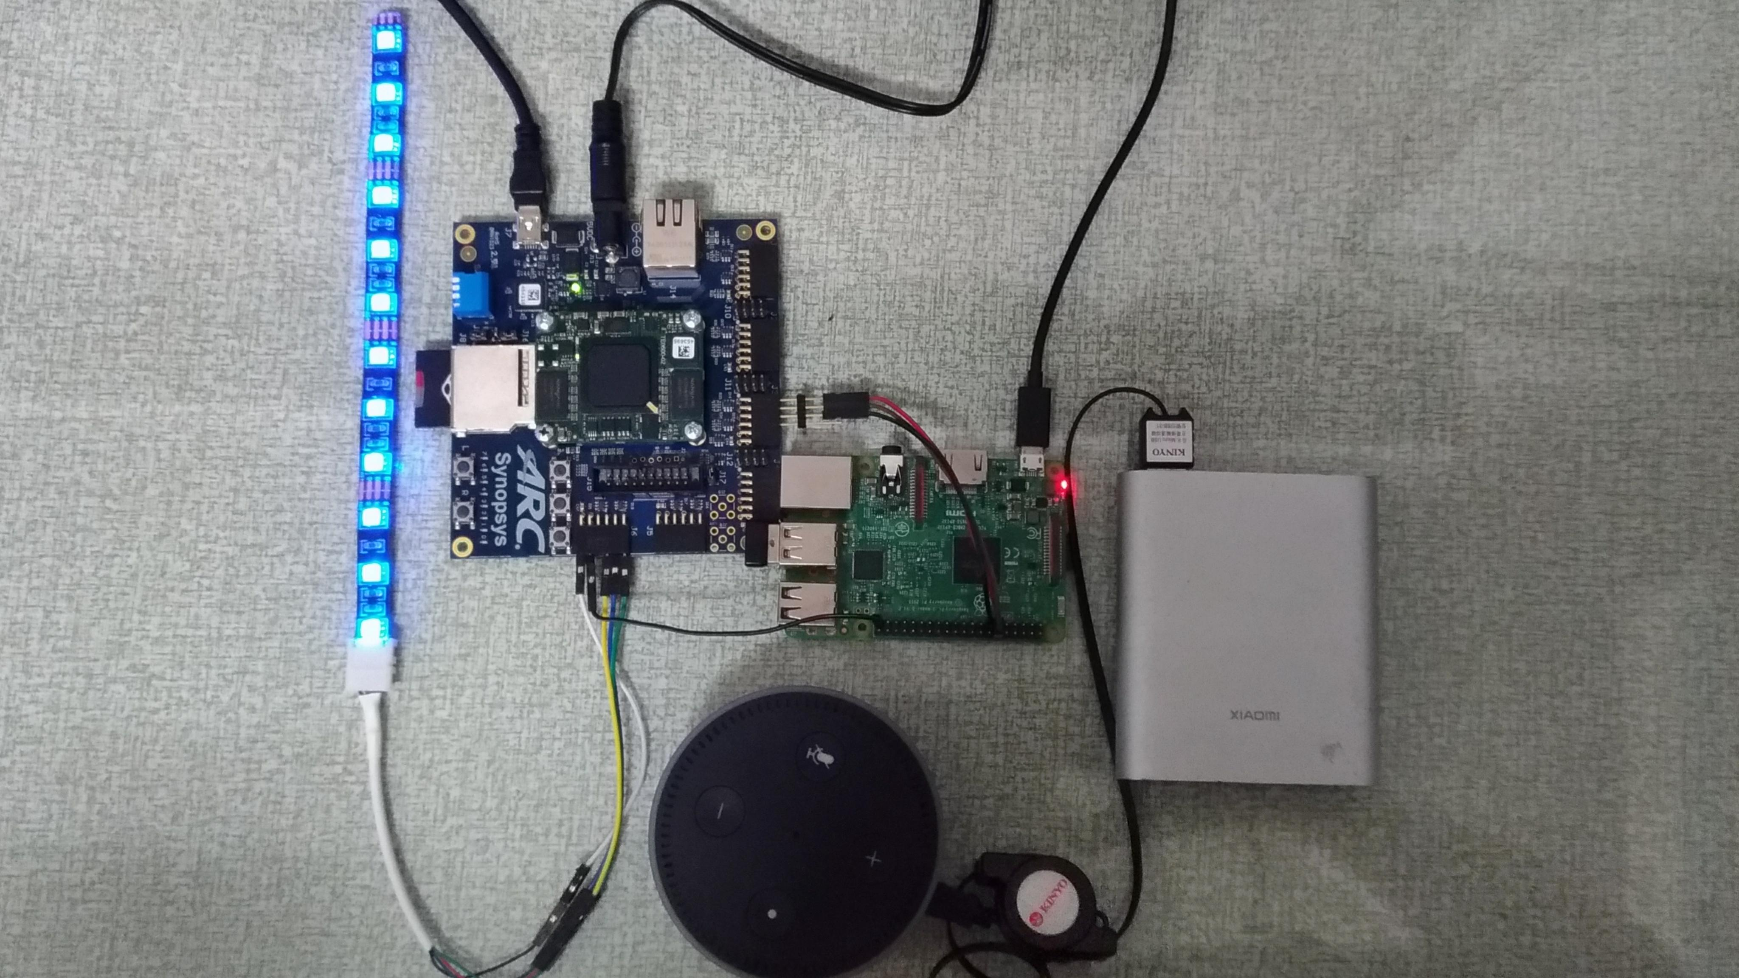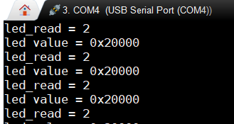

1. 黃色

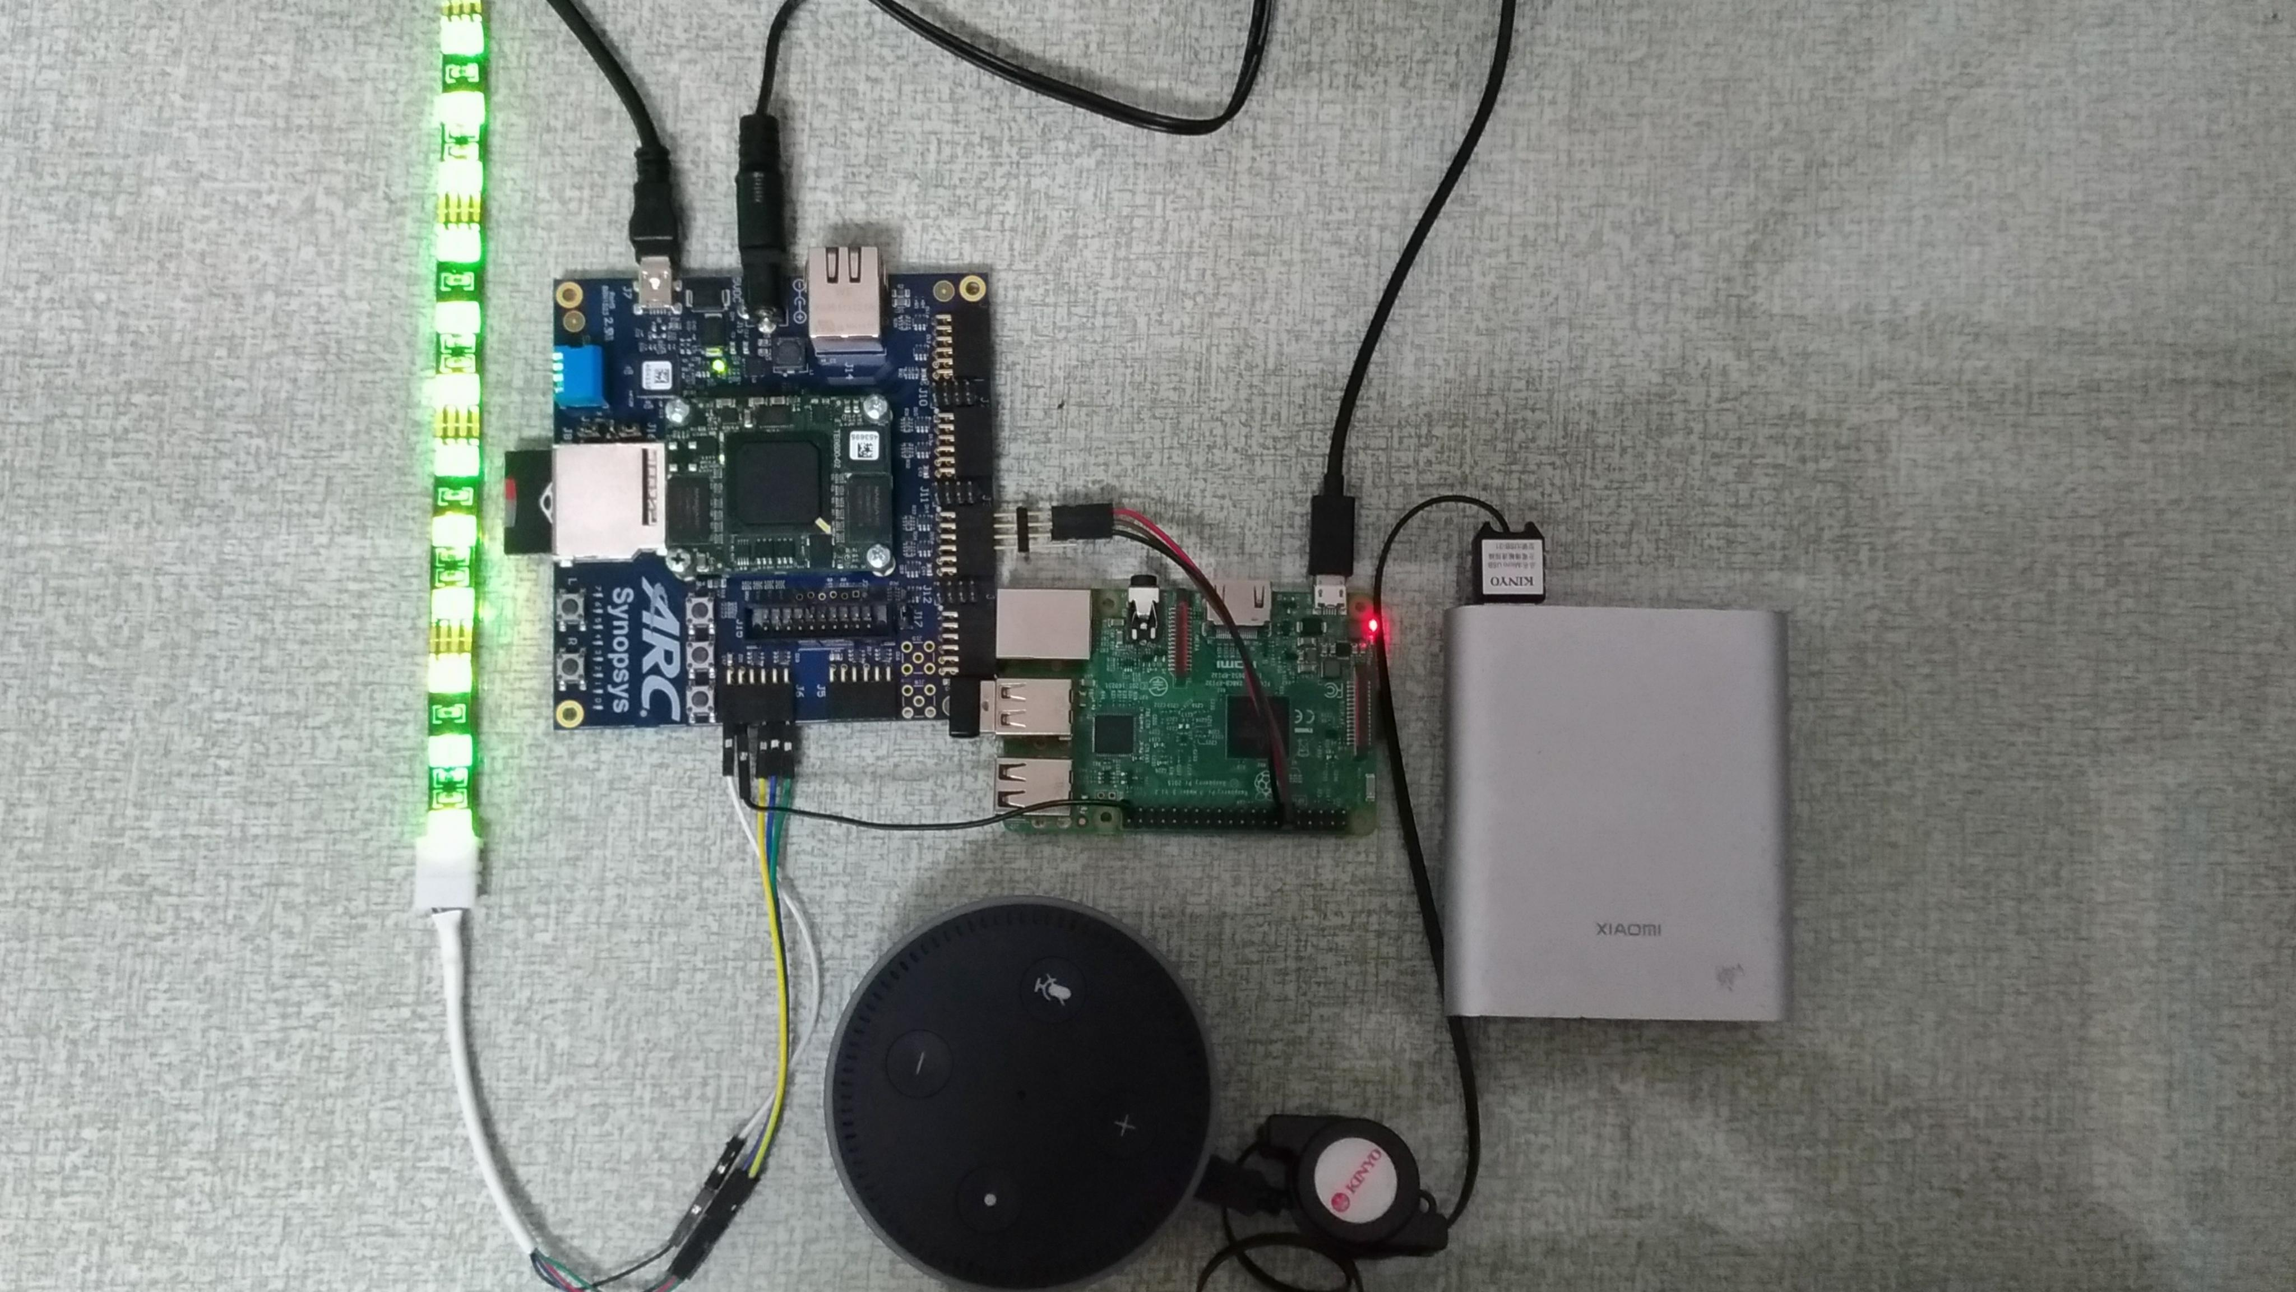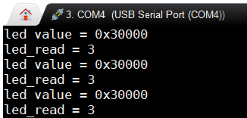

1. 孔雀藍

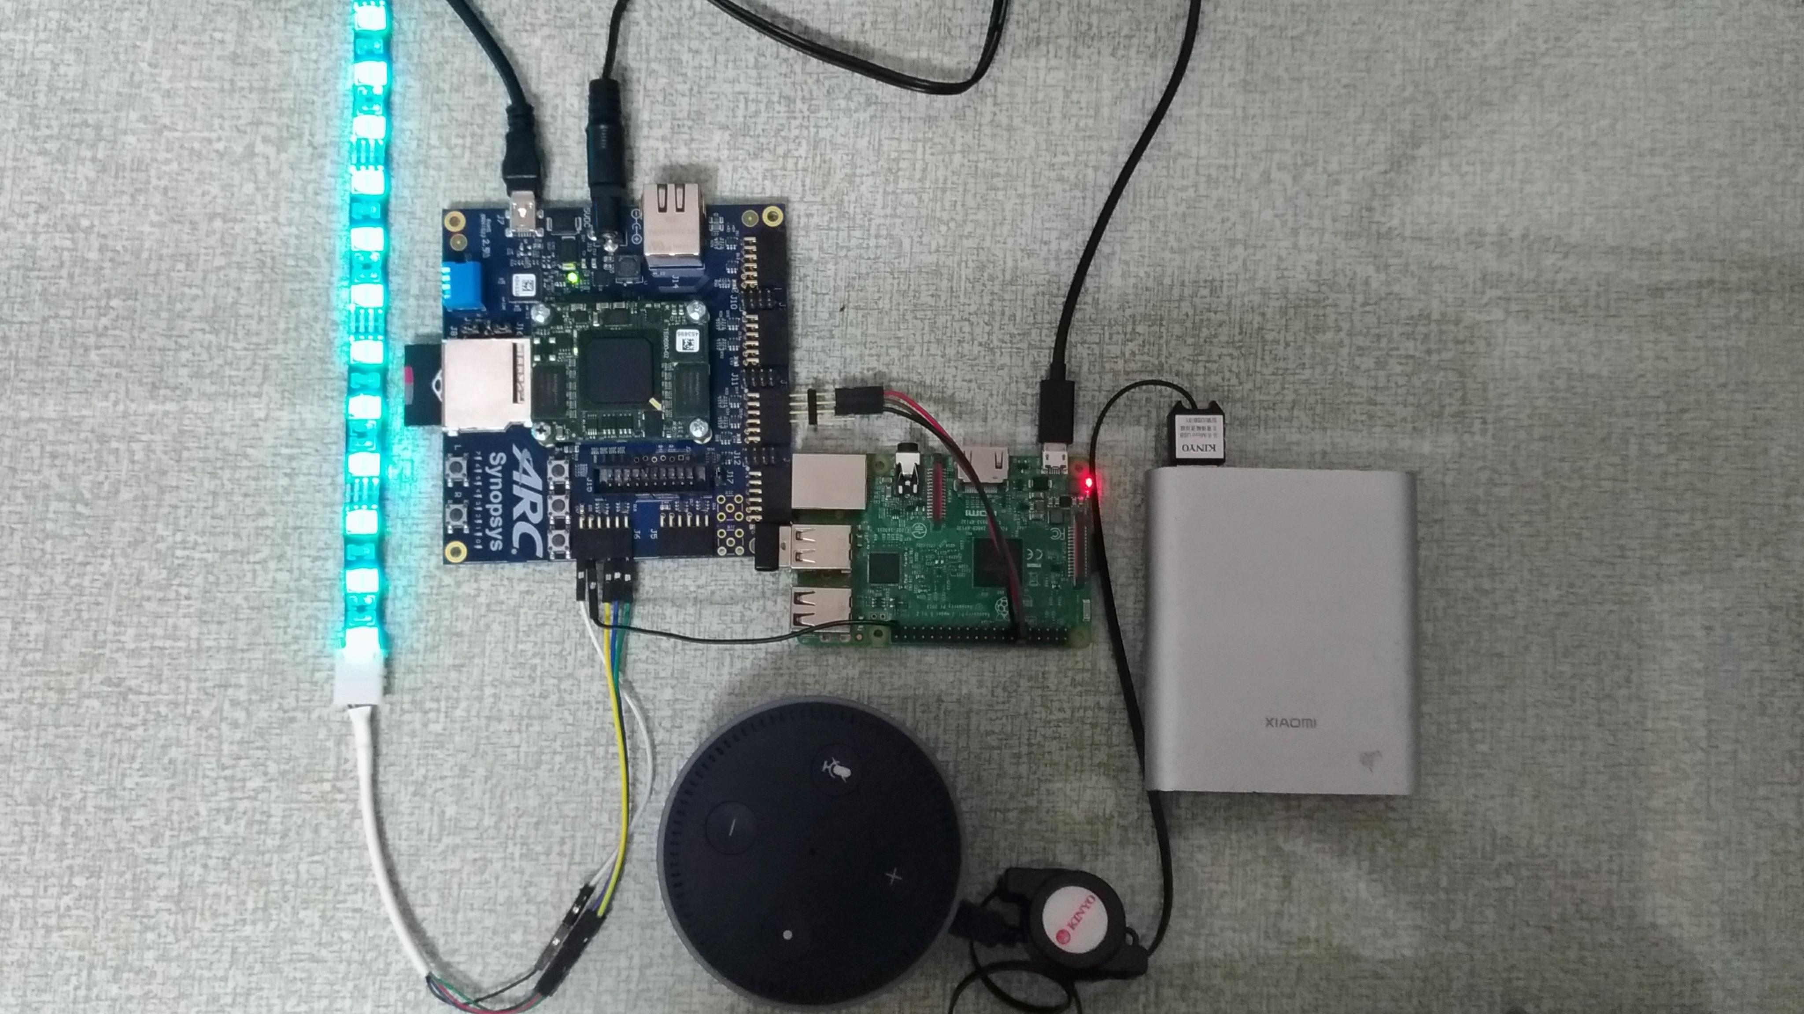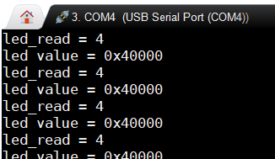

1. 紫色

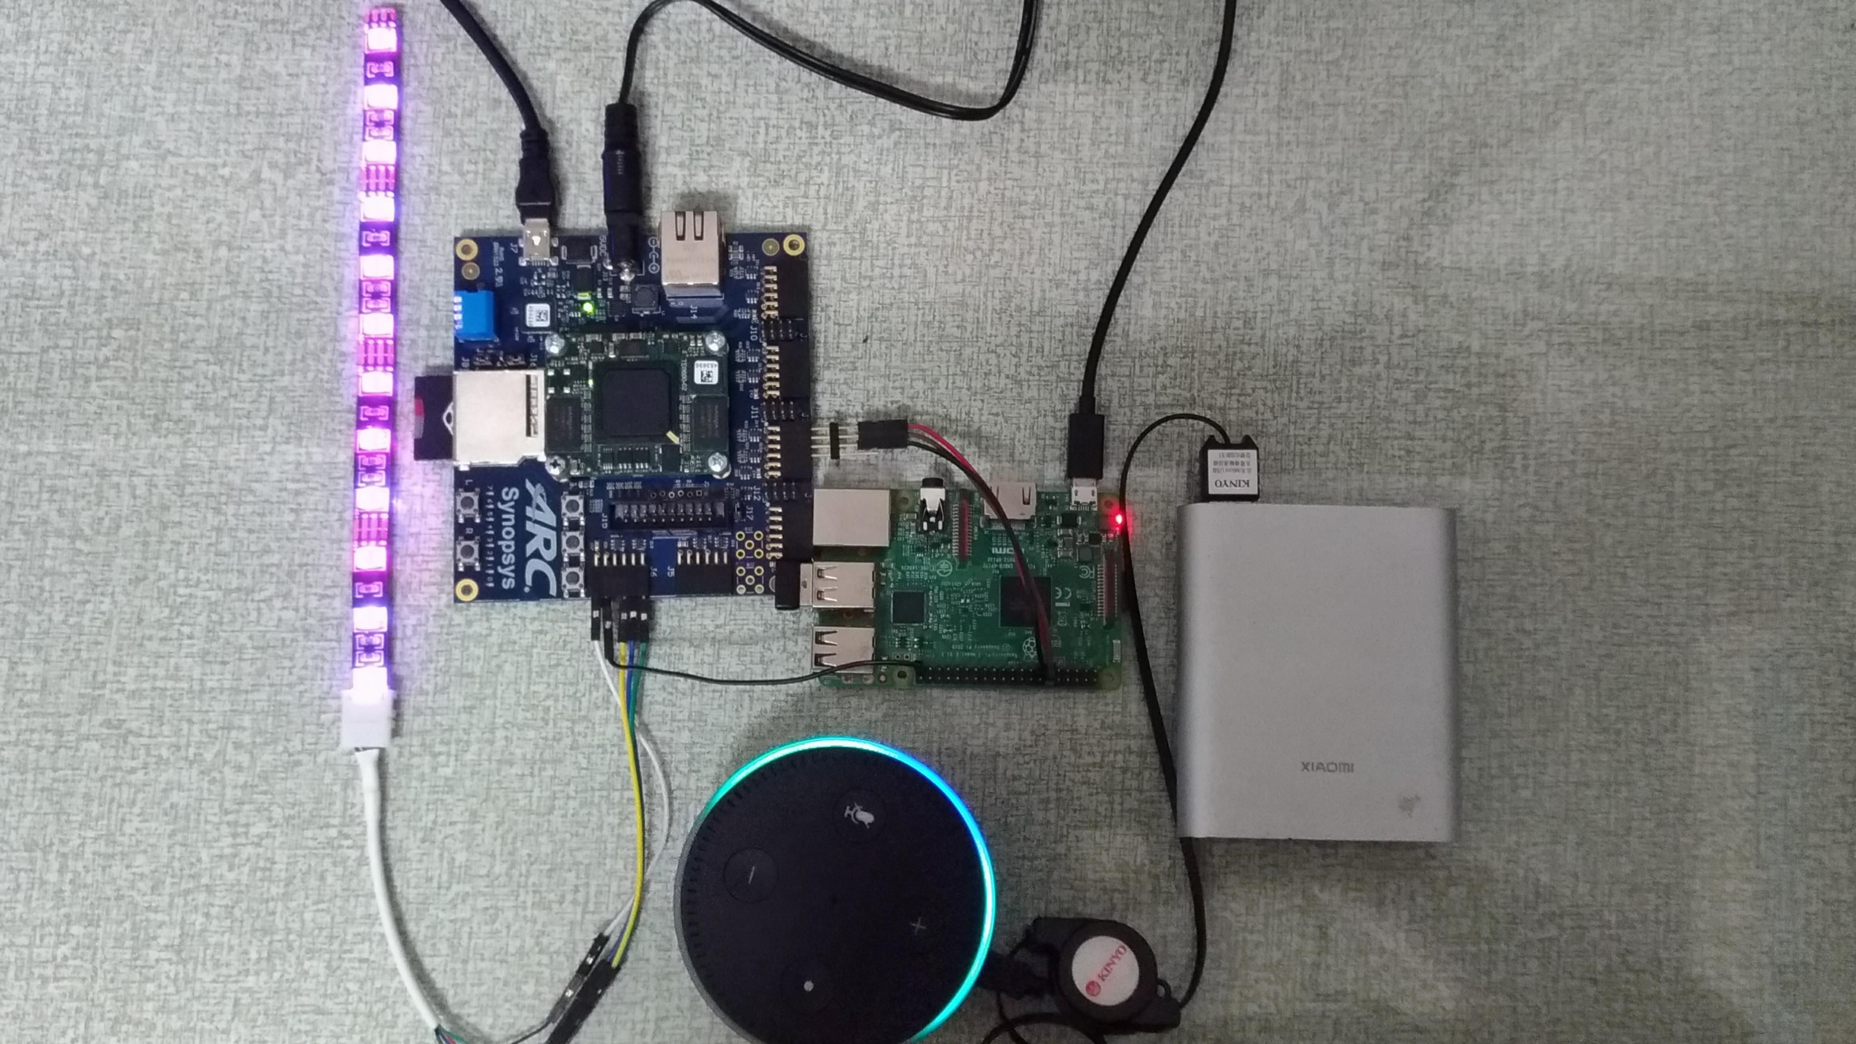

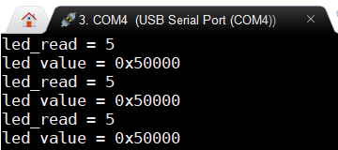

1. 全亮

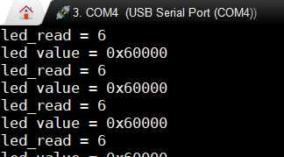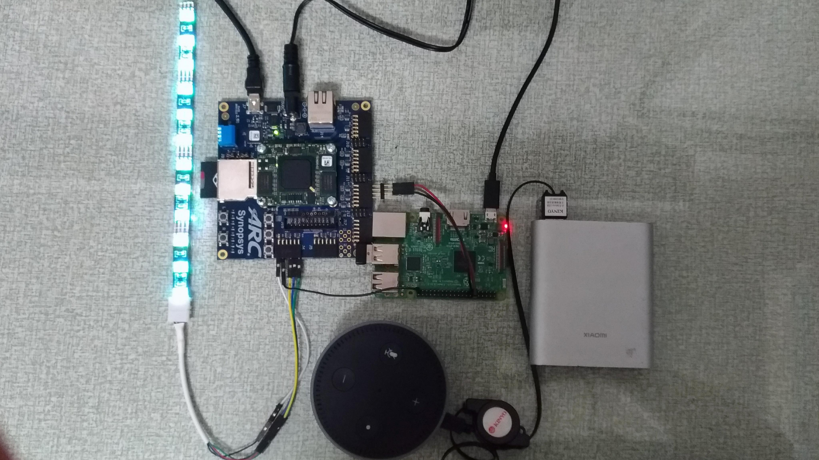

1. 全暗

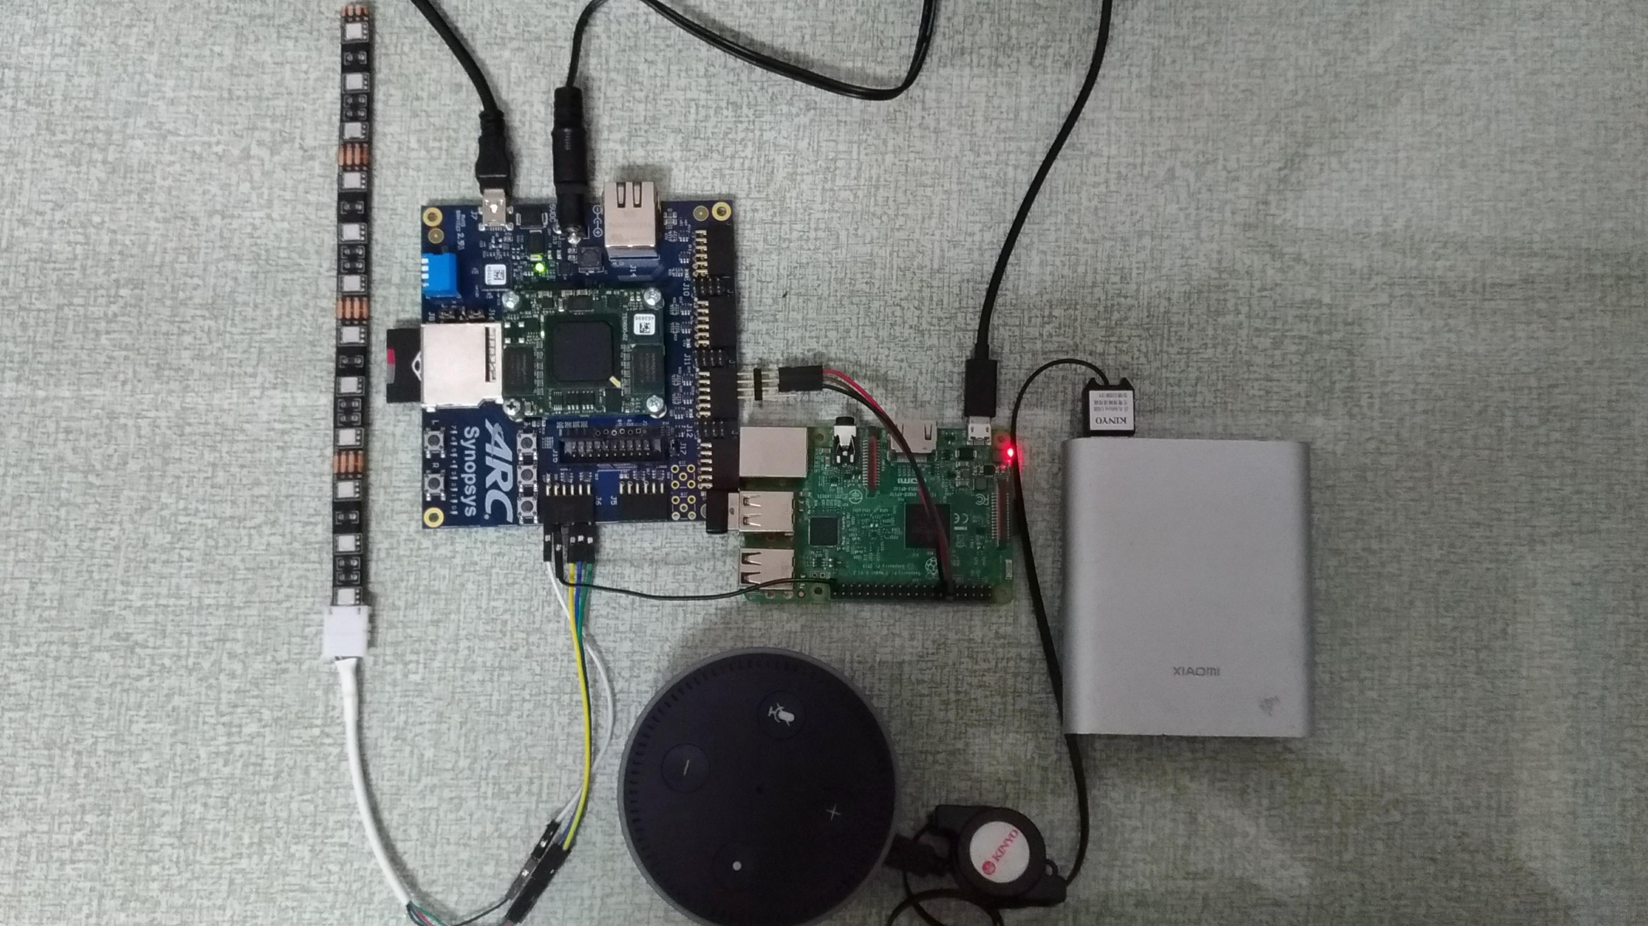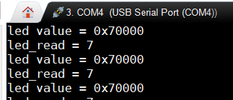

## 5.3結果分析

經過測試我們預期的成果都有達到，只要對著語音助理說出某一顏色，燈條就會亮對應的顏色。

# 第六章 總 結

IOT及AI近年來蓬勃發展，2015年amazon的異軍突起，將AI語音助理成功帶入家庭的生活中，促使全球智慧家庭掀起一波熱潮，促使IOT的相關應用再次被熱烈討論，除此之外工研院的也IEK預期將來AI以及IOT將快速匯流，進化為AIOT。

本次作品我們參考了AIOT的應用框架，發想一個在物聯網下的應用情境--智慧燈具YOU&ME，透過amazon的語音辨識助理Echo dot聆聽使用者的控制命令，經由一連串息息相關的後端平台(ASK、AWS、http server、 EMSK)計算，快速的控制家中的智慧燈具，節省掉拿出手機的麻煩，即時的調控燈具的顏色和明亮程度產生適合使用者的舒適環境。

目前的架構在未來也能夠與我們微系統實驗室當前的研究方向--深度神經網路做結合，使用適合嵌入式裝置的mobile net神經網路，將訓練好的神經網路布置在ARC HS等較高性能的處理器，直接在本地端處理語音控制的命令，利用邊緣計算，減少物聯網裝置連到網際網路的頻繁度，也減少裝置被有心人士駭入遠端控制的機會。裝置本身只回傳目前狀態給雲端物聯網平台，讓物聯網平台做裝置健康狀況的分析，使用者可以透過登入平台看到裝置的運作情況。達成AI、IOT、edge computing三者概念結合而產生的智慧居家產品。

# 參考文獻

1. 陳禪、歐勝榮，<公園環境中不同照明情境對人的情緒體驗及行為反應之影響探討>
2. Chen Hock，<開始寫第一個 Alexa Skill – Hello World!>

<http://www.funbroad.tw/2017/06/alexa-skill-hello-world.html>

1. 國際在線，<善用顏色調節情緒 讓你每天好心情>，

<http://big5.cri.cn/gate/big5/news.cri.cn/gb/44011/2014/02/24/7171s4435873.htm>